Приложение № 2 към чл. 6 от Наредбата за условията и реда за извършване на оценка на въздействието върху околната среда

Информация за преценяване на необходимостта от ОВОС

I. Информация за контакт с възложителя:
1. Име, постоянен адрес, търговско наименование и седалище.
Б.Инчев ,
Б.Инчев е собственик на поземлен имот с идентификатор 56784.13.40, област Пловдив, община Пловдив, гр. Пловдив, район Северен, м. РОГОШКО ШОСЕ-СЕВЕР с площ от 15001 кв.м. , трайно предназначение на територията „Земеделска“ и начин на трайно ползване „Нива“.
Възложителят е предприел процедура за промяна на предназначението на горе цитирания поземлен имот, представляващ земеделска земя за не земеделски нужди, съгласно ЗОЗЗ и ППЗОЗЗ.
Подробния устройствен план цели промяна предназначението на земеделски имот с идентификатор 56784.13.40, област Пловдив, община Пловдив, гр. Пловдив, район Северен, м. РОГОШКО ШОСЕ-СЕВЕР, съобразно изискванията на ЗОЗЗ и ППЗОЗЗ за не земеделски нужди, като от същия се образуват нови 5 броя :
УПИ 56784.13.115 , със площ около 2597 кв.м., за „Производство на дограма, щори, склад, магазин и офис “.
УПИ 56784.13.116, със площ около 2502 кв.м., за „Производство на дограма, щори, склад, магазин и офис “.
УПИ 56784.13.118 , със площ около 2862 кв.м., за „Производство на дограма, щори, склад, магазин и офис “.
УПИ 56784.13.119 , със площ около 2786 кв.м., за „Производство на дограма, щори, склад, магазин и офис “.
УПИ 56784.13.120 , със площ около 3147 кв.м., за „Производство на дограма, щори, склад, магазин и офис “.
Отрежда се устройствена зона „СОП“ по ОУП на гр. Пловдив със следните
показатели за застрояване: Височина до 25 м., Пзастр. до 80 % , Кинт до 2.5,
Позел. мин 20 % .
Допълнително за транспортен достъп на новообразуваните вътрешни УПИ е предвидено обособяване на вътрешен път за обслужването им с габарит от 7 м. УПИ 56784.13.117 , със площ около 1107 кв.м., за Второстепенна улица .
б) взаимовръзка и кумулиране с други съществуващи и/или одобрени инвестиционни предложения;
ИП няма взаимовръзка и кумулиране с други съществуващи и/или одобрени
инвестиционни предложения.

в) използване на природни ресурси по време на строителството и експлоатацията на земните недра, почвите, водите и на биологичното разнообразие;
За реализацията на обекта ще се закупуват сертифицирани материали от
лицензирани производители, съгласно законодателството на Република
България. Реализацията на инвестиционното предложение по време на строителството и
експлоатацията е свързана с използването на вода и инертни материали.
Водоснабдяването на имотите е предвидено да се изпълни от водопроводната
мрежа на ВиК дружеството в съседство. По време на строителството не се
предвижда ползване на водни количества от водопроводната мрежа, а ще се
ползва вода от водоноски. От дейностите извършвани в обектите не отпадат
промишлени водни количества. Дъждовните води ще се отвеждат към зелените
площи и попивни съдове. Предвид характера на инвестиционното предложение, осъществяването му няма да повлияе върху качеството и регенеративната способност на природните ресурси. Компонентите на околната среда в района няма да бъдат подложени
на негативни въздействия, предизвикващи наднорменото им замърсяване.

г) генериране на отпадъци - видове, количества и начин на третиране, и отпадъчни води;
Отпадъци се очаква да се генерират по време на строителството и експлоатацията на производствено-складовите бази, след промяна предназначението на земята. Не се планира постоянно съхранение на отпадъци на площадките. Не се очаква да се генерират строителни отпадъци, притежаващи опасни свойства.
Строителните отпадъци, които се очакват да се генерират по време на строителството ще се съберат в отделни контейнери разделно по кодове, за да бъдат селектирани за повторна употреба и за рециклиране или за събиране на транспортиране на отпадъците на строителя на обекта до определени места за третиране и обезвреждане. По време на строителството се предвижда използването на характерните за този вид обекти стандартизирани строителни материали. Отпадъци от строителството – строителни почви и геоложки материали, опаковките на строителните материали, главно синтетични полимери и други с изкуствен произход ще бъдат събирани и предавани за вторични суровини. Отпадъците по време на строителството ще се извозват на определено от Общината депо за същите.
Битовите отпадъци, които ще се формират от изпълнителите на обекта по време на строителството, както и тези, които ще се формират от ползвателите на готовите обекти по време на експлоатацията им, ще се събират в полиетиленови чували и ще се изхвърлят в местни контейнери.
Всички отпадъци, генерирани от дейността ще се събират разделно и временно ще се съхраняват по подходящ начин, съгласно техния произход, вид и състав. Площадките ще бъдат оградени, обозначени и няма да бъдат източник на значими емисии във въздуха и водите.
д) замърсяване и вредно въздействие; дискомфорт на околната среда;
Замърсяване не се очаква , освен формиране на отпадъци при извършване на строителството на сградите, които при правилно управление няма да създадат замърсяване на околната среда.
С оглед недопускане замърсяване на прилежащите площи и околната среда ще се предприемат мерки за осигуряване на съдове и организиране на временни площадки за съхраняване на отпадъците до предаването им на оторизирани фирми за последващо третиране и /или до извозването им на съответни депа . При реализацията на инвестиционното предложение не се очаква замърсяване или дискомфорт на компонентите на околната среда.
е) риск от големи аварии и/или бедствия, които са свързани с инвестиционното предложение;
С оглед на ИП, не се очаква настъпване на рискове от големи аварии или бедствия.

ж) рисковете за човешкото здраве поради неблагоприятно въздействие върху факторите на жизнената среда по смисъла на § 1, т. 12 от допълнителните разпоредби на Закона за здравето.
С оглед на ИП, не се очаква настъпване на рискове за човешкото здраве поради
неблагоприятно въздействие върху факторите на жизнената среда по смисъла на § 1, т. 12 от допълнителните разпоредби на Закона за здравето.

- Местоположение на площадката, включително необходима площ за временни дейности по време на строителството.
Поземлен имот 56784.13.40, област Пловдив, община Пловдив, гр. Пловдив, район Северен, м. РОГОШКО ШОСЕ-СЕВЕР, вид собств. Частна, вид територия Земеделска, категория 4, НТП Нива, площ 15001 кв. м, стар номер 013040,
Заповед за одобрение на КККР № РД-18-48/03.06.2009 г. на Изпълнителния директор на АГКК . Имотите граничат с Общински път с ИД 56784.11.197 - Рогошко шосе .
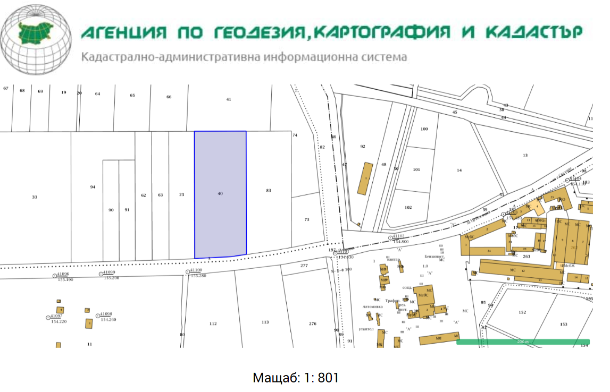

- Описание на основните процеси (по проспектни данни), капацитет, включително на съоръженията, в които се очаква да са налични опасни вещества от приложение № 3 към ЗООС.
Предвидено е в халетата да се произвежда дограма от ПВЦ и Алуминиеви профили , както и щори . Суровината за производството основно са Алуминиеви и ПВЦ профили за врати, прозорци и щори. В цеховете за производствени нужди са предвидени и помощни помещения ( склад, санитарен въсел, съблекалня, конферентни зали и стая за почивка на персонала ) .Във цеховете за производство на ПВЦ и Алуминиева дограма, както и щори ще се извършват : разкрояване и обозначаване на профилите; фрезоване на различни отвори; щанцоване на различни отвори; поставяне на гуми; сглобяване на врати , прозорци и щори; монтаж на панти, дръжки и т.н.; поставяне на готовите врати, прозорци и щори на стелажни колички и пирамиди; товарене и извозване на готовата продукция за монтаж .Технологичен отпадък от производството , ще се предава на оторизирана и лицензирана фирма на база сключен договор.Бракуваните изделия също се предават на оторизираната фирма за повторна употреба чрез стопяване.При производствения процес няма неприятни миризми и др. в процеса на производство на детайлите . Около сградата се предвиждат плочници, тротоарни настилки, асфалтови настилки и озеленяване .Водоснабдяването на имотите е предвидено да се изпълни от водопроводната мрежа на ВиК дружеството в съседство , а заустването на обратните води ще става във водоплътна изгребна яма за всеки имот, които периодично ще се обслужват от специализирана фирма за комунални услуги .Достъпът до имотите ще се осъществява от съществуващ общински път с ИД 56784.11.197 - Рогошко шосе .Осветлението ще бъде както естествено , така и изкуствено – лед .Електрозахранването на сградите ще се осъществи, съгласно изискванията на електроразпределителното дружество за присъединяване на обект на клиент към електроразпределителната мрежа на „Електроразпределение ЮГ“ ЕАД от най-близката точка на съществуващата електропреносна мрежа, обезпечаваща потребната мощност на обектите .При извършване на дейността не се предвиждат опасности и очаквани вредности .При този вид дейност не се отделят вещества, които да окажат вредно въздействие върху атмосферния въздух .Няма технологични процеси и оборудване, които да са източник на електромагнитни полета и радиационни лъчения .Няма източници на вибрации .
- Схема на нова или промяна на съществуваща пътна инфраструктура.
С оглед на ИП допълнително за транспортен достъп на новообразуваните вътрешни УПИ е предвидено обособяване на вътрешен път за обслужването им с габарит от 7 м. УПИ 56784.13.117 , със площ около 1107 кв.м., за Второстепенна улица .
- Програма за дейностите, включително за строителство, експлоатация и фазите на закриване, възстановяване и последващо използване.
Предвидено е след промяна на предназначението на земята , в новообразуваните УПИ да се изградят халета със стоманена конструкция и покритие от термопанели , както и помощни стоманобетонни сгради представляващи магазин, офис, санитарни възли, съблекални, конферентни зали и стая за почивка на персонала .
Изкопните работи за строителството на сградата ще се определят при изготвяне на работен проект, като за извършването им няма да се използват взривове . Изкопите ще се извършват механизирано . За изграждането на сградите ще са необходими следните строителни материали : бетон, армировъчно желязо, камък, пясък, чакъл, изолационни материали, метални колони, метални столици и ригели.
Застроената площ няма да превишава 80 % от площта на бъдещите УПИ, което е съгласно предвижданията на зона Смесена обществено обслужваща и производствено – складова зона „СОП“ по ОУП на гр. Пловдив със следните показатели за застрояване: Височина до 25 м., Пзастр. до 80 % , Кинт до 2.5, Позел. мин 20 % .
Застроената площ на бъдещите сгради ще е около по 1500 кв.м. във всяко УПИ .
Сградите ще имат производствена, складова и административно битова част .
- Предлагани методи за строителство.
За изграждането на сградите ще са необходими следните строителни материали : бетон, армировъчно желязо, камък, пясък, чакъл, изолационни материали, метални колони, метални столици и ригели.

- Доказване на необходимостта от инвестиционното предложение.
Целта на ИП е да може собственика да изгради собствена база, защото към момента ползва помещения под наем извън гр. Пловдив

- План, карти и снимки, показващи границите на инвестиционното предложение, даващи информация за физическите, природните и антропогенните характеристики, както и за разположените в близост елементи от Националната екологична мрежа и най-близко разположените обекти, подлежащи на здравна защита, и отстоянията до тях.
Предвид географското разположение и предмета на дейност на разглежданите обекти, не се очаква въздействие с трансграничен характер по време на изграждане и / или експлоатацията му .На възложителя не е известно наличието на елементи на Националната Екологична Мрежа (НЕМ) в имота, няма и обекти подлежащи на здравна защита и територии за опазване на обектите на културното наследство .

- Съществуващо земеползване по границите на площадката или трасето на инвестиционното предложение.
Не се прилага.

- Чувствителни територии, в т.ч. чувствителни зони, уязвими зони, защитени зони, санитарно-охранителни зони около водоизточниците и съоръженията за питейно-битово водоснабдяване и около водоизточниците на минерални води, използвани за лечебни, профилактични, питейни и хигиенни нужди и др.; Национална екологична мрежа.
На възложителя не е известно наличието на елементи на Националната Екологична Мрежа (НЕМ) в имота, няма и обекти подлежащи на здравна защита и територии за опазване на обектите на културното наследство .

- Други дейности, свързани с инвестиционното предложение (например добив на строителни материали, нов водопровод, добив или пренасяне на енергия, жилищно строителство).
Не са предвидени други дейности.

- Необходимост от други разрешителни, свързани с инвестиционното предложение.
За ИП не са необходими други разрешителни.

III. Местоположение на инвестиционното предложение, което може да окаже отрицателно въздействие върху нестабилните екологични характеристики на географските райони, поради което тези характеристики трябва да се вземат под внимание, и по-конкретно:
1.съществуващо и одобрено земеползване;
2. мочурища, крайречни области, речни устия;
3. крайбрежни зони и морска околна среда;
4. планински и горски райони;
5. защитени със закон територии;
6. засегнати елементи от Националната екологична мрежа;
7. ландшафт и обекти с историческа, културна или археологическа стойност;
8. територии и/или зони и обекти със специфичен санитарен статут или подлежащи на здравна защита.
IV. Тип и характеристики на потенциалното въздействие върху околната среда, като се вземат предвид вероятните значителни последици за околната среда вследствие на реализацията на инвестиционното предложение:
- Въздействие върху населението и човешкото здраве, материалните активи, културното наследство, въздуха, водата, почвата, земните недра, ландшафта, климата, биологичното разнообразие и неговите елементи и защитените територии.
Предвид характера на инвестиционното предложение при реализацията му не се предвиждат емисии от вредни вещества във въздуха и няма да окаже въздействие върху качеството на атмосферния въздух . Не се предвиждат производствени и/или други дейности, в резултат на които могат да бъдат емитирани вещества, в т.ч приоритетни и/или опасни, при които се осъществява или е възможен контакт с води. Инвестиционното предложение, осъществяването му няма да повлияе върху качеството и регенеративната способност на природните ресурси. Компонентите на околната среда в района няма да бъдат подложени на негативни въздействия, предизвикващи наднорменото им замърсяване.

- Въздействие върху елементи от Националната екологична мрежа, включително на разположените в близост до инвестиционното предложение.
На възложителя не е известно наличието на елементи на Националната Екологична Мрежа (НЕМ) в имота, няма и обекти подлежащи на здравна защита и територии за опазване на обектите на културното наследство .

- Очакваните последици, произтичащи от уязвимостта на инвестиционното предложение от риск от големи аварии и/или бедствия.
С оглед на ИП, не се очаква настъпване на рискове от големи аварии или бедствия.

- Вид и естество на въздействието (пряко, непряко, вторично, кумулативно, краткотрайно, средно- и дълготрайно, постоянно и временно, положително и отрицателно).
С оглед на ИП, се очаква да настъпи благоприятно въздействие върху района спрямо местоположението .
- Степен и пространствен обхват на въздействието - географски район; засегнато население; населени места (наименование, вид - град, село, курортно селище, брой на населението, което е вероятно да бъде засегнато, и др.).
Местоположението на ИП е в гр. Пловдив

- Вероятност, интензивност, комплексност на въздействието.
Няма вероятност.
- Очакваното настъпване, продължителността, честотата и обратимостта на въздействието.
Няма очаквано настъпване.
- Комбинирането с въздействия на други съществуващи и/или одобрени инвестиционни предложения.
9. Възможността за ефективно намаляване на въздействията.
10. Трансграничен характер на въздействието.
11. Мерки, които е необходимо да се включат в инвестиционното предложение, свързани с избягване, предотвратяване, намаляване или компенсиране на предполагаемите значителни отрицателни въздействия върху околната среда и човешкото здраве.
С оглед на ИП, не се очаква настъпване на отрицателни въздействия върху околната среда и човешкото здраве.

V. Обществен интерес към инвестиционното предложение.

